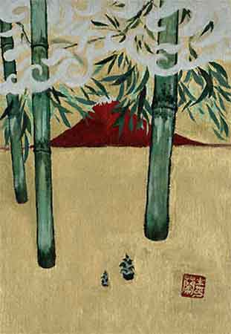 | Стихи на английском языке учеников  младших классов в японском стиле
 | Английский язык для кадетов: описание танка Т-90 на английском языке
 | Ученическая творческая работа по теме: «Музыка, которую мы слушаем сегодня»
Фрагмент реферата по самообразованию «Технологии обучения в сотрудничестве»

Тест «Полезные и вредные привычки»

